理工学院
课 程 实 验 报 告

实验课程 计算机网络实验
实验名称 集线器组建局域网实验
实验地点 3-430
实验时间 到
学生班级 计算机科学与技术2005班
学生学号 2020984130518
学生姓名 刘艳祥
指导教师 刘宇

年 月 日

实验目的：
- 理解集线器的工作方式；
- 理解碰撞域。

实验器材：
若干集线器及PC机，双绞线。

实验内容：
本实验利用集线器组建网络，并用一台主机去ping另一台主机，并在模拟状态下观察ICMP分组的轨迹，理解碰撞域。

实验步骤：
1 集线器组网
在星型的共享式以太网中，集线器是其中心。它是以太网中最重要、最关键的设备之一。它能够将来自于PC端的信号进行放大和整形处理，是以太网的集中连接点。在本次实验中，我们首先利用一个集线器和三台PC组成一个简单的小型局域网。并且进行数据发送，如图
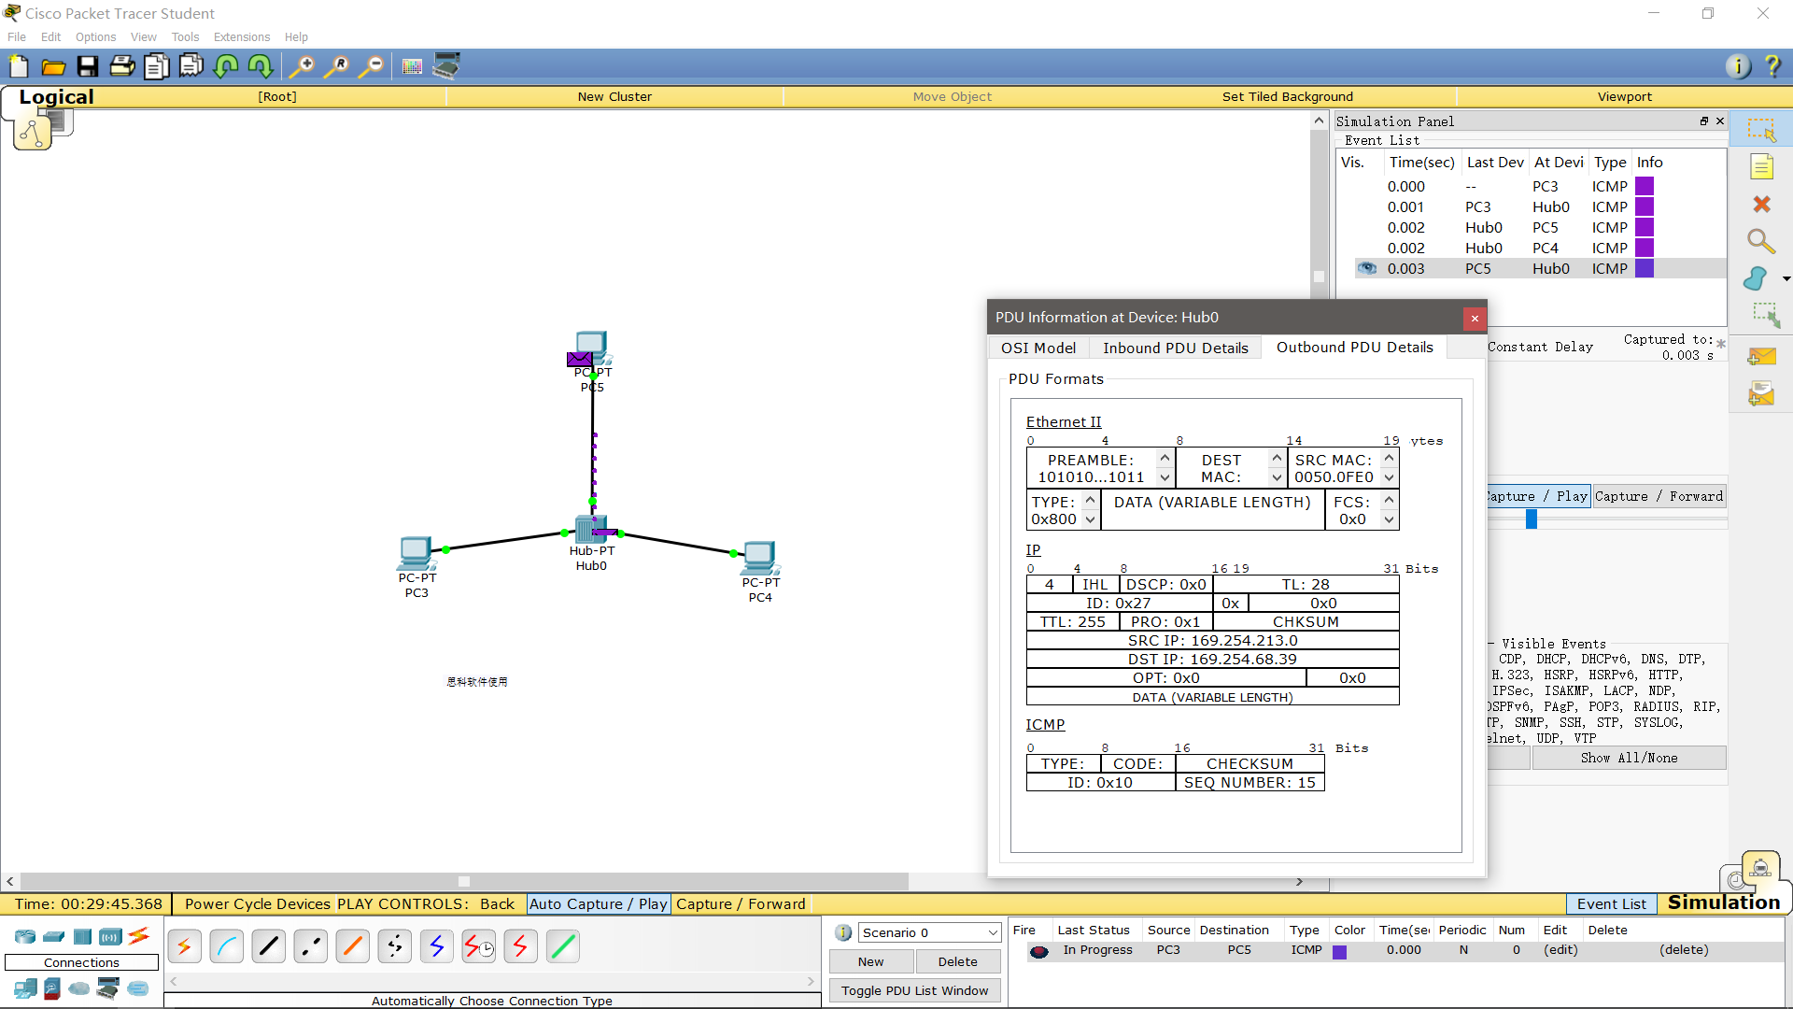
2 集线器级联
组建出了具有一个集线器的简单局域网，但是在网络负载较重的情况下，网络上会出现频繁的冲突。然后组建一个集线器级联的局域网，集线器之间通过交叉UTP电缆相连
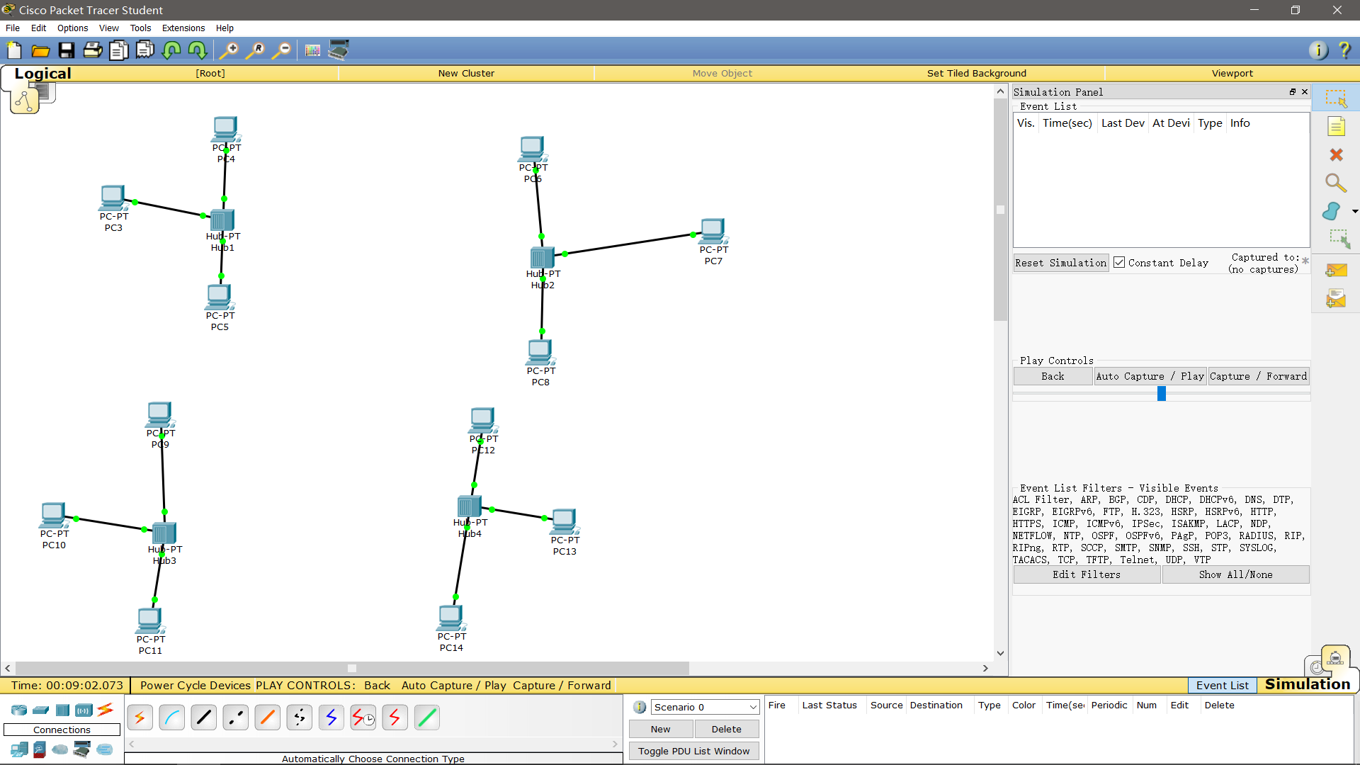
3 冲突
在我们设置好各主机ip后，在仿真模式下PC0机向各PC发送信息
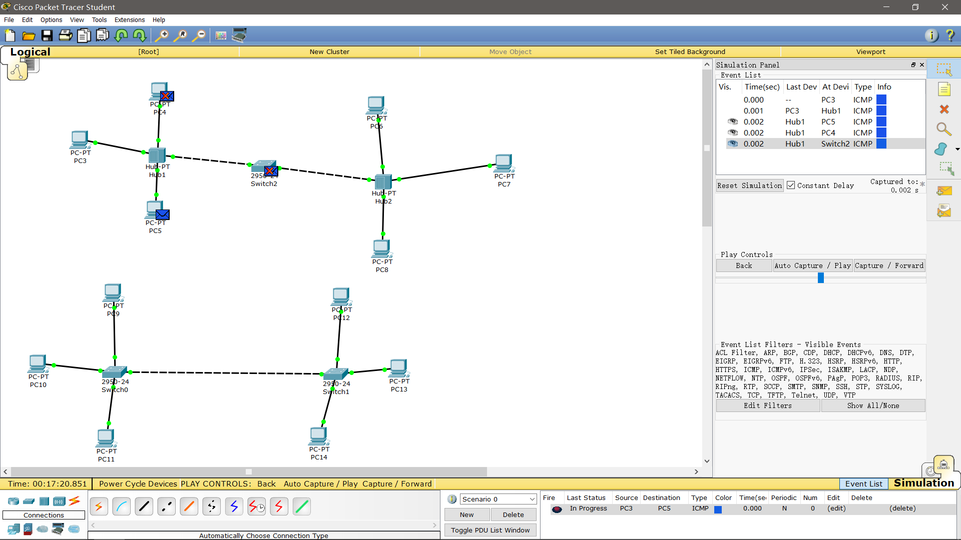
实验结果（附数据和图表）：

实验结果分析及结论：
从实验过程来看，这几台通过集线器互连的PC形成了星形拓扑网，但是从逻辑上看，它仍是总线拓扑网。集线器只接收数据信号并将其转发到其他端口，整个集线器形成了碰撞域，该域中的每台主机都能收到数据。集线器工作在物理层，并不识别比特流里面的顿，也不进行碰撞检测，只做简单的物理层的转发，如果信号发生碰撞，主机将无法收到正确的比特流。

实验心得体会和建议：
实验并不复杂，在实验过程中加深了对理论知识的理解。
增强了我们动手实践的能力，并且对分析问题，解决问题也有一定的锻炼。比如，应为机器原因，操作步骤一样实验结果却有所不同。
建议:仔细看，认真听课上的实际操作和讲解。在自己做的时间好好做，不清楚的及时询问老师或者会的同学。

实验评价及结论：

实验指导老师签字： 年 月 日

